

宗博館《僧人眼中的梵蒂岡》攝影展 看見愛與和平之光

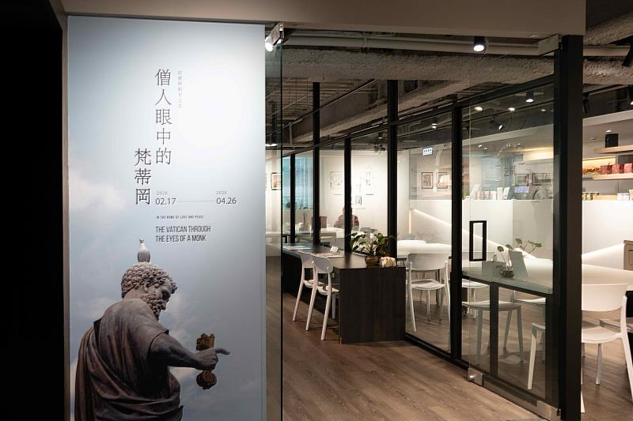
世界宗教博物館即日起推出全新攝影展《以愛與和平之名－僧人眼中的梵蒂岡》。（圖由世界宗教博物館提供）

當穿著袈裟的僧人走進天主教聖地，這樣的場景便已成為溫柔而深刻的對話。位於新北市永和區的世界宗教博物館，即日起至4月26日於館內「方寸之間」推出全新攝影展《以愛與和平之名－僧人眼中的梵蒂岡》，邀請觀眾透過僧侶的行旅視角，跨越國界與宗教藩籬，重新凝視信仰、文化與人之間的關係。

本展為「以愛與和平之名」年度系列展首檔，延續博物館長期關注的靈性生態與跨文化理解，透過照片開啟一場不以教義為界線的觀賞體驗。

從行走出發：一位僧侶的觀察與覺察
展出的作品，由靈鷲山法師拍攝。創作緣起於一段跨越萬里的行旅，儘管信仰不同、語言有別，追求真理與和平的步伐卻彼此相通。法師行走於天主教聖地梵蒂岡、義大利羅馬與阿西西等地，在不同宗教與文化場域之間，以修行者之心，靜靜觀看人、空間與光影。

鏡頭所捕捉的深刻瞬間，並非宏大的宗教儀式，而是日常中不經意流露的片刻：石階上的腳步、人群裡的凝視、建築縫隙灑落的光。影像成為分享視角的方式，也是一種向世界敞開的心境。

3大主題交織：人文、自然與信仰的痕跡
展覽作品依觀看脈絡分為3個主題：聖地日常、光與景、信仰蹤跡。在人文主題中，觀眾看見羅馬城中人群的互動，作品中〈凝視的愛〉、〈告解和懺悔〉，呈現生命在聖地裡最日常的姿態；自然主題強調環境本身的共存美感，〈願望的流動〉中捕捉許願池水影，展現人文與自然的交融；建築主題聚焦空間秩序，透過圓頂、立面與雕刻細節，呈現信仰如何被時間與空間承載的感動。

這些影像刻意淡化宗教符號的指認，轉而引導觀者感受當下的呼吸與節奏，讓「差異」不再成為距離，而是理解的起點。如同世界宗教博物館創辦人心道法師所言：「因差異而美麗，因相通而和諧」。

方寸之間：看見世界的寧靜柔光
展覽空間在世界宗教博物館商店「方寸之間」，結合春分節氣推出當季餐點，讓觀眾在觀展之餘，也能透過舌尖體驗季節流轉。

世界宗教博物館館長馬幼娟表示，希望透過50幅攝影作品，讓未曾踏入宗教之門的觀眾，也能在觀看之中領會那份靜謐而共通的感受，呼應世界宗教博物館金色大廳兩根金柱上所刻的文字「愛是我們共同的真理，和平是我們永恆的渴望」這句話，正是本展最佳註解。此外，所有作品均以認捐形式流通，讓藝術成為支持博物館理念的一股力量。

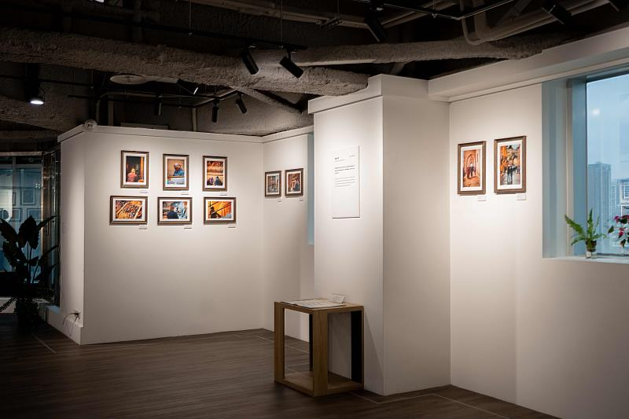
展出的作品由靈鷲山法師拍攝。（圖由世界宗教博物館提供）
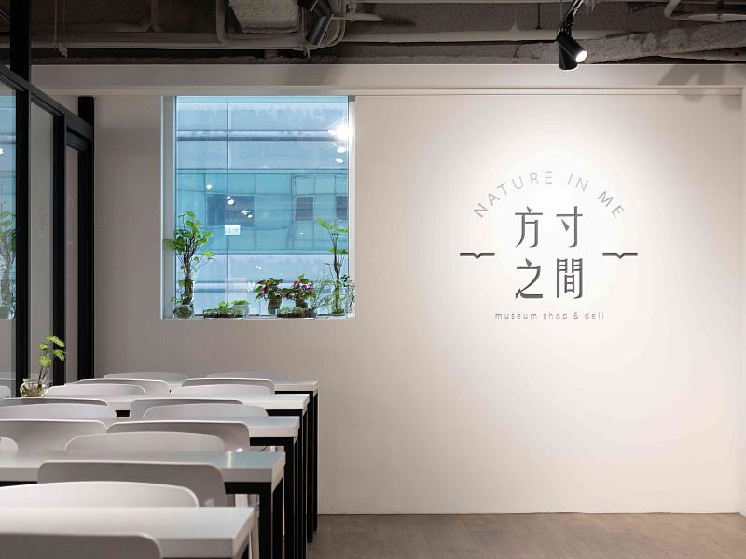
展覽空間在世界宗教博物館商店「方寸之間」。（圖由世界宗教博物館提供）
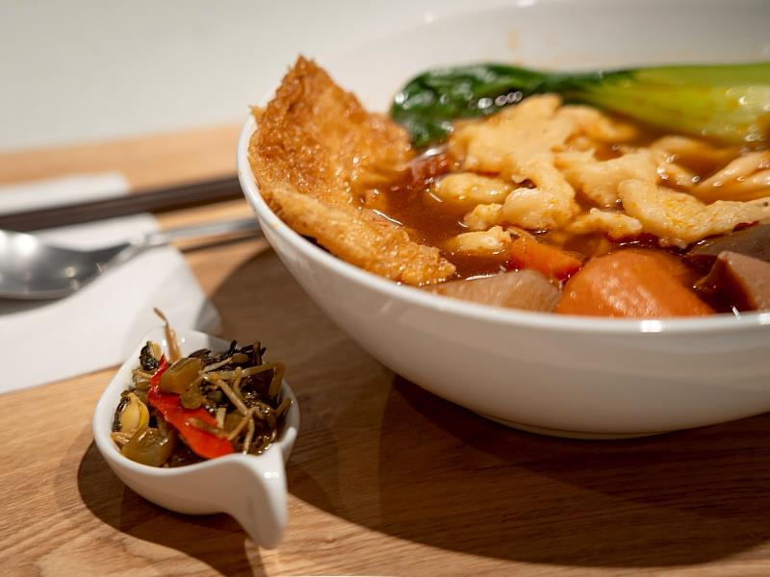
「方寸之間」推出春分節氣的當季素食餐點。（圖由世界宗教博物館提供）
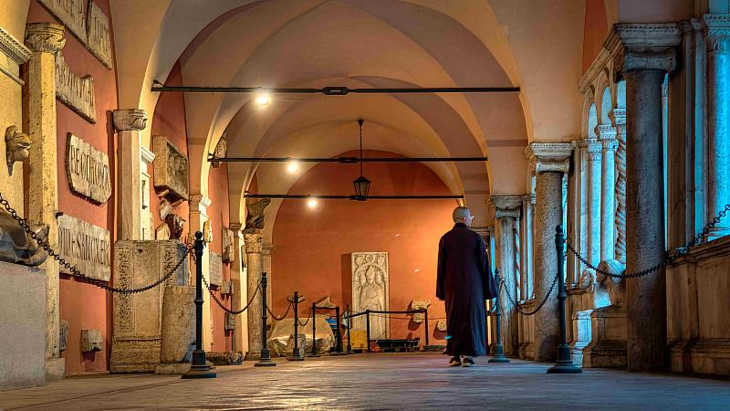
當穿著袈裟的僧侶走在義大利羅馬的拉特朗聖若望大殿，這樣的場景便已成為溫柔而深刻的對話。（圖由世界宗教博物館提供）

https://www.cna.com.tw/postwrite/chi/426750

